**ÚKOL č.3: Aparatura**

Pojmenuj součásti aparatury a napiš, k čemu slouží.

**Paměť už mi neslouží tak jako dřív a já si nemůžu vzpomenout, co mi to tu stojí v laboratoři za aparaturu. Pomůžeš mi?**

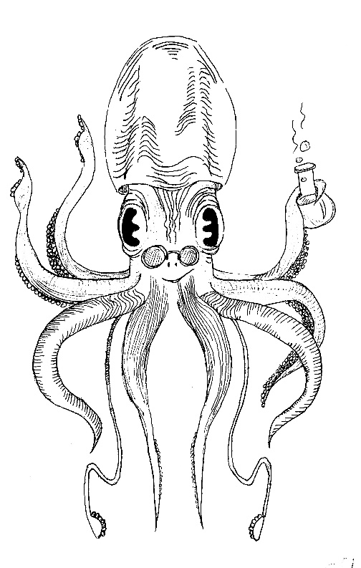



|  |  |
| --- | --- |
| 1 |  |
| 2 |  |
| 3 |  |
| 4 |  |
| 5 |  |
| 6 |  |
| Aparatura slouží k …… | |

1. Aparatura, ale nefunguje správně. Napiš (klidně i namaluj) pomůcku, bez které tato aparatura nebude správně fungovat.

|  |
| --- |
|  |

1. Profesor Hydrát si vzpomněl, že chtěl získat alkohol. Protože má plná chapadla práce, pomoz mu zjistit některé důležité informace.
2. Zjistěte, na jakou teplotu musí Profesor Hydrát zahřívat směs vody s etanolem, aby etanol získal:

|  |
| --- |
|  |

1. Jaká bude objemová % koncentrace roztoku etanolu, jestliže smícháme 130 ml vody a 70 ml čistého etanolu?

|  |
| --- |
|  |

1. Kolik mililitrů čistého etanolu obsahuje 50 ml 60% destilátu (speciální Molusca slivovice)?

|  |
| --- |
|  |